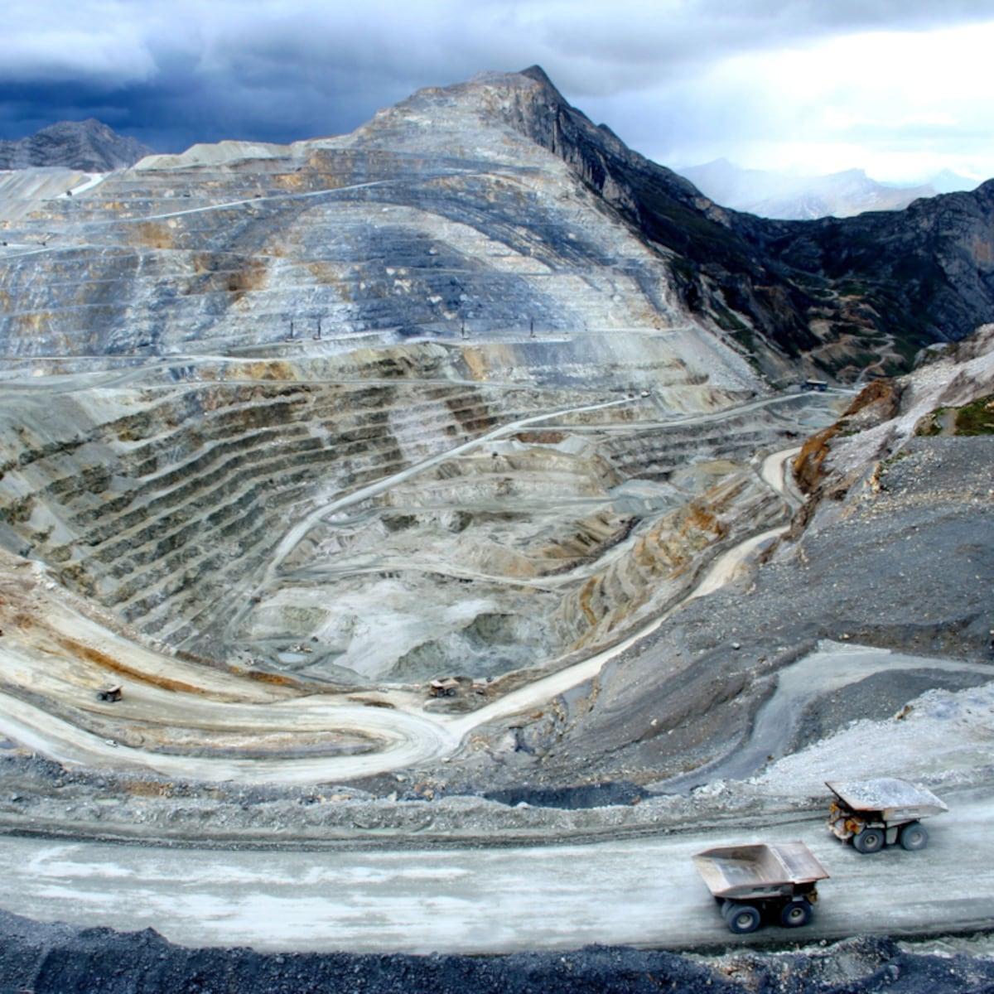



REPORTE SEMANAL VP
ANTAMINA

15 - 21 DE SEPTIEMBRE
2025

REPORTE SITUACIONAL DE LA SEMANA
CONTEXTO ACTUAL
- Comuneros de Huaripampa apedrean camioneta de Antamina y denuncian represión con avellanas y lacrimógenas. En Cátac cuestionan obra de agua inconclusa. Antamina y Aquia dialogan con el PCM. Huarmey reporta arsénico y anuncia marcha sanitaria. Huaraz fortalece rondas campesinas. En Lima, CONFEMIN convoca a mineros a marchar contra corrupción.

- OPERACIÓN YANACANCHA

- Denuncian a Antamina por secuestro y persecución de comuneros durante protesta pacífica, contradiciendo su compromiso previo de diálogo respetuoso.
- Comuneros de Huaripampa apedrean camioneta de Antamina, intensificando conflicto por tierras previo a diálogo programado, con denuncias e investigaciones fiscales.
- Comuneros denuncian ataque con avellanas y bombas lacrimógenas por policías y seguridad de Antamina

- CONCENTRADUCTO

- Vecinos de Cátac denuncian deficiencias en obra de agua potable inconclusa, exigiendo fiscalización, correcciones y garantía de servicio básico esencial.
- Consejero Marden Garro supervisa delimitación entre Bolognesi y Recuay, buscando transparencia, justicia y evitar conflictos que afecten convivencia regional.
- Comunidad de Aquia y Antamina inician diálogo mediado por PCM, acordando inspecciones y presentación de EVARS, con participación estatal amplia.

- PPL – HUARMEY

- Martín Cabrera anuncia marcha en Huarmey, exigiendo atención médica, tamizaje poblacional y funcionamiento del hospital local frente a contaminación por arsénico.
- IESI PERU reporta que en Huarmey los niveles de arsénico en agua alcanzan entre 6 y 7 veces lo permitido según estudios oficiales.
- Martín Cabrera denuncia contaminación de Antamina, afectando Huarmey, San Marcos y Huaripampa, exige atención médica urgente y critica desinterés de autoridades estatales.

- RESIDENCIAL EL PINAR

- Autoridades de Independencia supervisan pavimentación de la vía Huanchac, obra de 2 kilómetros que mejorará movilidad hacia Paria, Recrish, Uquia y zonas turísticas.

- OFICINA HUARAZ

- Rondas campesinas de Áncash realizan IV Congreso Regional, reeligen a Elmer Olivares y fortalecen liderazgo en seguridad, justicia comunal y derechos humanos.
- Huaraz se suma a protesta nacional del 20 y 21 de septiembre, con plantón en Plaza de Armas contra leyes antipueblo y corrupción.

- OFICINA LIMA
- Confemin Perú convoca más de 10 mil mineros a marchar en Lima contra corrupción, acusando al gobierno de favorecer mafias criminales.
- Miles de manifestantes ocuparon la Plaza San Martín en Lima; la PNP respondió con bombas lacrimógenas, dejando enfrentamientos, corridas y periodistas heridos.
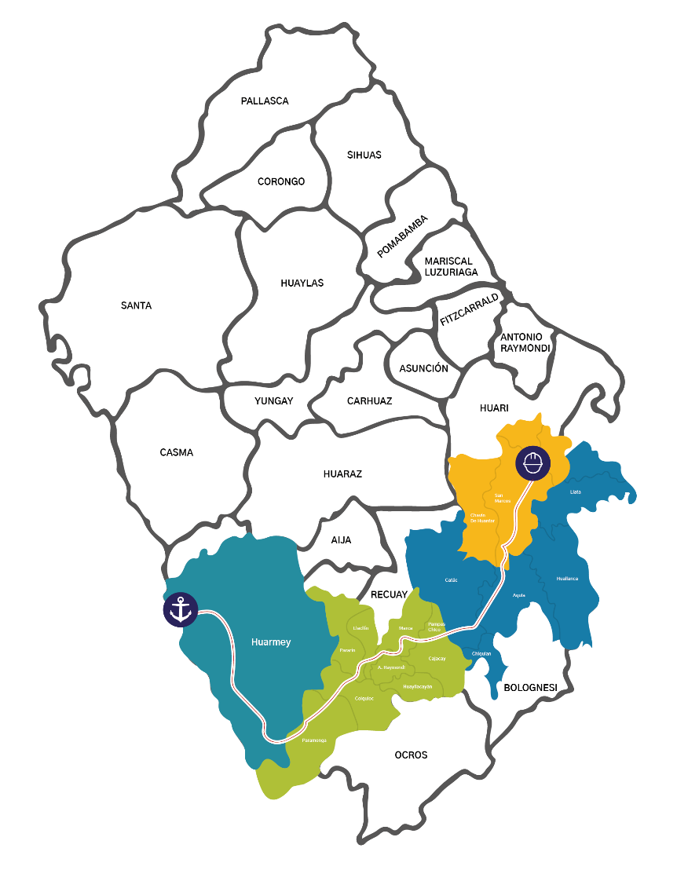
POSIBLES ESCENARIOS
- Conflicto en Huaripampa puede escalar tras denuncias de secuestro y represión comunal.
- Disputa territorial Bolognesi–Recuay amenazan concentraducto.
- Marcha en Huarmey por arsénico intensifica presión social y demandas sanitarias urgentes.
- Protestas en Huaraz y convocatoria minera en Lima aumentan presión política nacional.

INFORMACIÓN A CONSIDERAR
Comuneros de Huaripampa denuncian represión durante protestas, mientras en Huarmey se reportan niveles críticos de arsénico y se anuncia marcha. En paralelo, la comunidad de Aquia instaló diálogo mediado por PCM con cronograma de inspecciones y presentación de EVARS, lo que incrementa riesgos operativos, compromisos sociales y demandas sanitarias que podrían generar mayor presión sobre las operaciones.

